MANUALE



FRULLATORE

MODELLO: MX-BBE2120

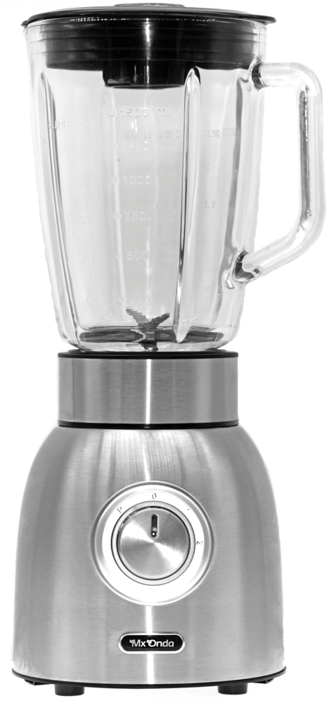

PRIMA DELL'USO, LEGGERE ATTENTAMENTE QUESTO MANUALE

ATTENZIONE
Questo apparecchio funziona con una tensione di 230 V, per evitare possibili scosse elettriche non tentare di aprirlo. Questo dispositivo non ha parti che possono essere riparate da soli, in caso di malfunzionamento non manipolarlo, rivolgersi a un servizio tecnico ufficiale MX ONDA.

Una volta scaduta la vita utile di questo prodotto elettrico, non gettarlo nella spazzatura domestica.
Depositarlo nell'apposito contenitore presso un punto di riciclaggio locale per un ulteriore riciclaggio.


Questo prodotto è conforme alla Direttiva Europea RoHS (2002/95/CE), sulla restrizione dell'uso di determinate sostanze pericolose nelle apparecchiature elettriche ed elettroniche, recepita nella legislazione spagnola con Regio Decreto 208/2005.

INTRODUZIONE
Il frullatore a immersione MX ONDA modello MX-BBE2120 è dotato di un motore ad alta potenza che ti permetterà di battere, mescolare e tritare con grande facilità. Include anche un selettore di velocità manuale che renderà facile adattarlo ad ogni tipo di cibo da preparare. Ha le seguenti caratteristiche, tra le altre:

Motore da 1000 W di potenza
Regolazione manuale della velocità.
Funzione di reset del motore e adatto alle alte temperature
Set di lame staccabili per la pulizia
2 livelli di velocità
Funzione di frantumazione del ghiaccio
Funzione di taglio delle carote
Caraffa in vetro da 1,5 litri con coperchio flessibile in plastica antigoccia.
Misurino
Sistema di 6 lame rimovibili in acciaio inox.

PRIMA DI COLLEGARE IL FRULLATORE
- Si prega di leggere attentamente queste istruzioni e di conservarle per un uso successivo.
- Verifica che la tensione della tua presa di corrente sia 230 V ~ 50 Hz.
- Non utilizzare una prolunga. Se decidi di farlo sotto la tua responsabilità, usa solo una prolunga in buone condizioni e adatta alla potenza dell'apparecchio.
La prolunga deve essere posizionata in modo che non penda dal piano di lavoro o dal tavolo in modo che possa essere tirata dai bambini o inciampata.
Quando non si utilizza il mixer, evitare che il cavo di alimentazione penda dal bordo della superficie in cui si trova o entri in contatto con superfici calde.
Non posizionare il mixer sopra o vicino a fornelli a gas caldi o piani cottura elettrici.
Per ridurre il rischio di incendi o scosse elettriche, non rimuovere il coperchio dalla base dell'apparecchio.
Prima dell'uso, pulire il gruppo motore, la caraffa e gli accessori.
Per proteggersi dal rischio di scosse elettriche e lesioni personali, non immergere il cavo, la spina o la base in acqua o altri liquidi.
Dopo aver rimosso l'imballo, verificare che l'apparecchio non sia danneggiato. In caso di dubbio, non utilizzare l'apparecchio e contattare il personale di supporto tecnico.
I materiali di imballaggio (sacchetti di plastica, polistirolo, ecc.) non devono essere lasciati alla portata dei bambini, in quanto sono una potenziale fonte di pericolo.
Il produttore declina ogni responsabilità per danni derivanti da un uso improprio, errato o sconsiderato dell'apparecchio.

MISURE DI SICUREZZA
Quando si utilizzano apparecchi elettrici, è necessario attenersi sempre alle misure di sicurezza di base per ridurre il rischio di scosse elettriche e/o lesioni personali. Tali misure comprendono:

- Questo apparecchio non può essere utilizzato da bambini o persone con ridotte capacità fisiche, sensoriali o mentali o prive di esperienza e conoscenza, a meno che non abbiano ricevuto adeguate istruzioni sull'uso dell'apparecchio e siano sorvegliate da un adulto o da una persona responsabile.
- Questo apparecchio è destinato esclusivamente all'uso domestico, non all'uso professionale. MX ONDA non si assume alcuna responsabilità e la garanzia decade in caso di uso improprio o di mancata osservanza delle istruzioni.
- Questo apparecchio è progettato per uso interno, non esporre questo apparecchio a pioggia o umidità e non utilizzarlo con le mani bagnate.
- Durante la manipolazione, posizionare il miscelatore su una superficie asciutta, stabile e piana.
- Non toccare le parti mobili dell'apparecchio quando è collegato alla rete elettrica.
- Non utilizzare il mixer all'esterno.
- Mentre il frullatore è collegato o in funzione, non trascurarne la supervisione e tenerlo fuori dalla portata dei bambini.
Per scollegare il frullatore dalla rete, tirare delicatamente la spina della spina. Non farlo mai tirando il cavo.
L'uso di accessori non consigliati dal produttore dell'apparecchio può provocare incendi, scosse elettriche o lesioni personali
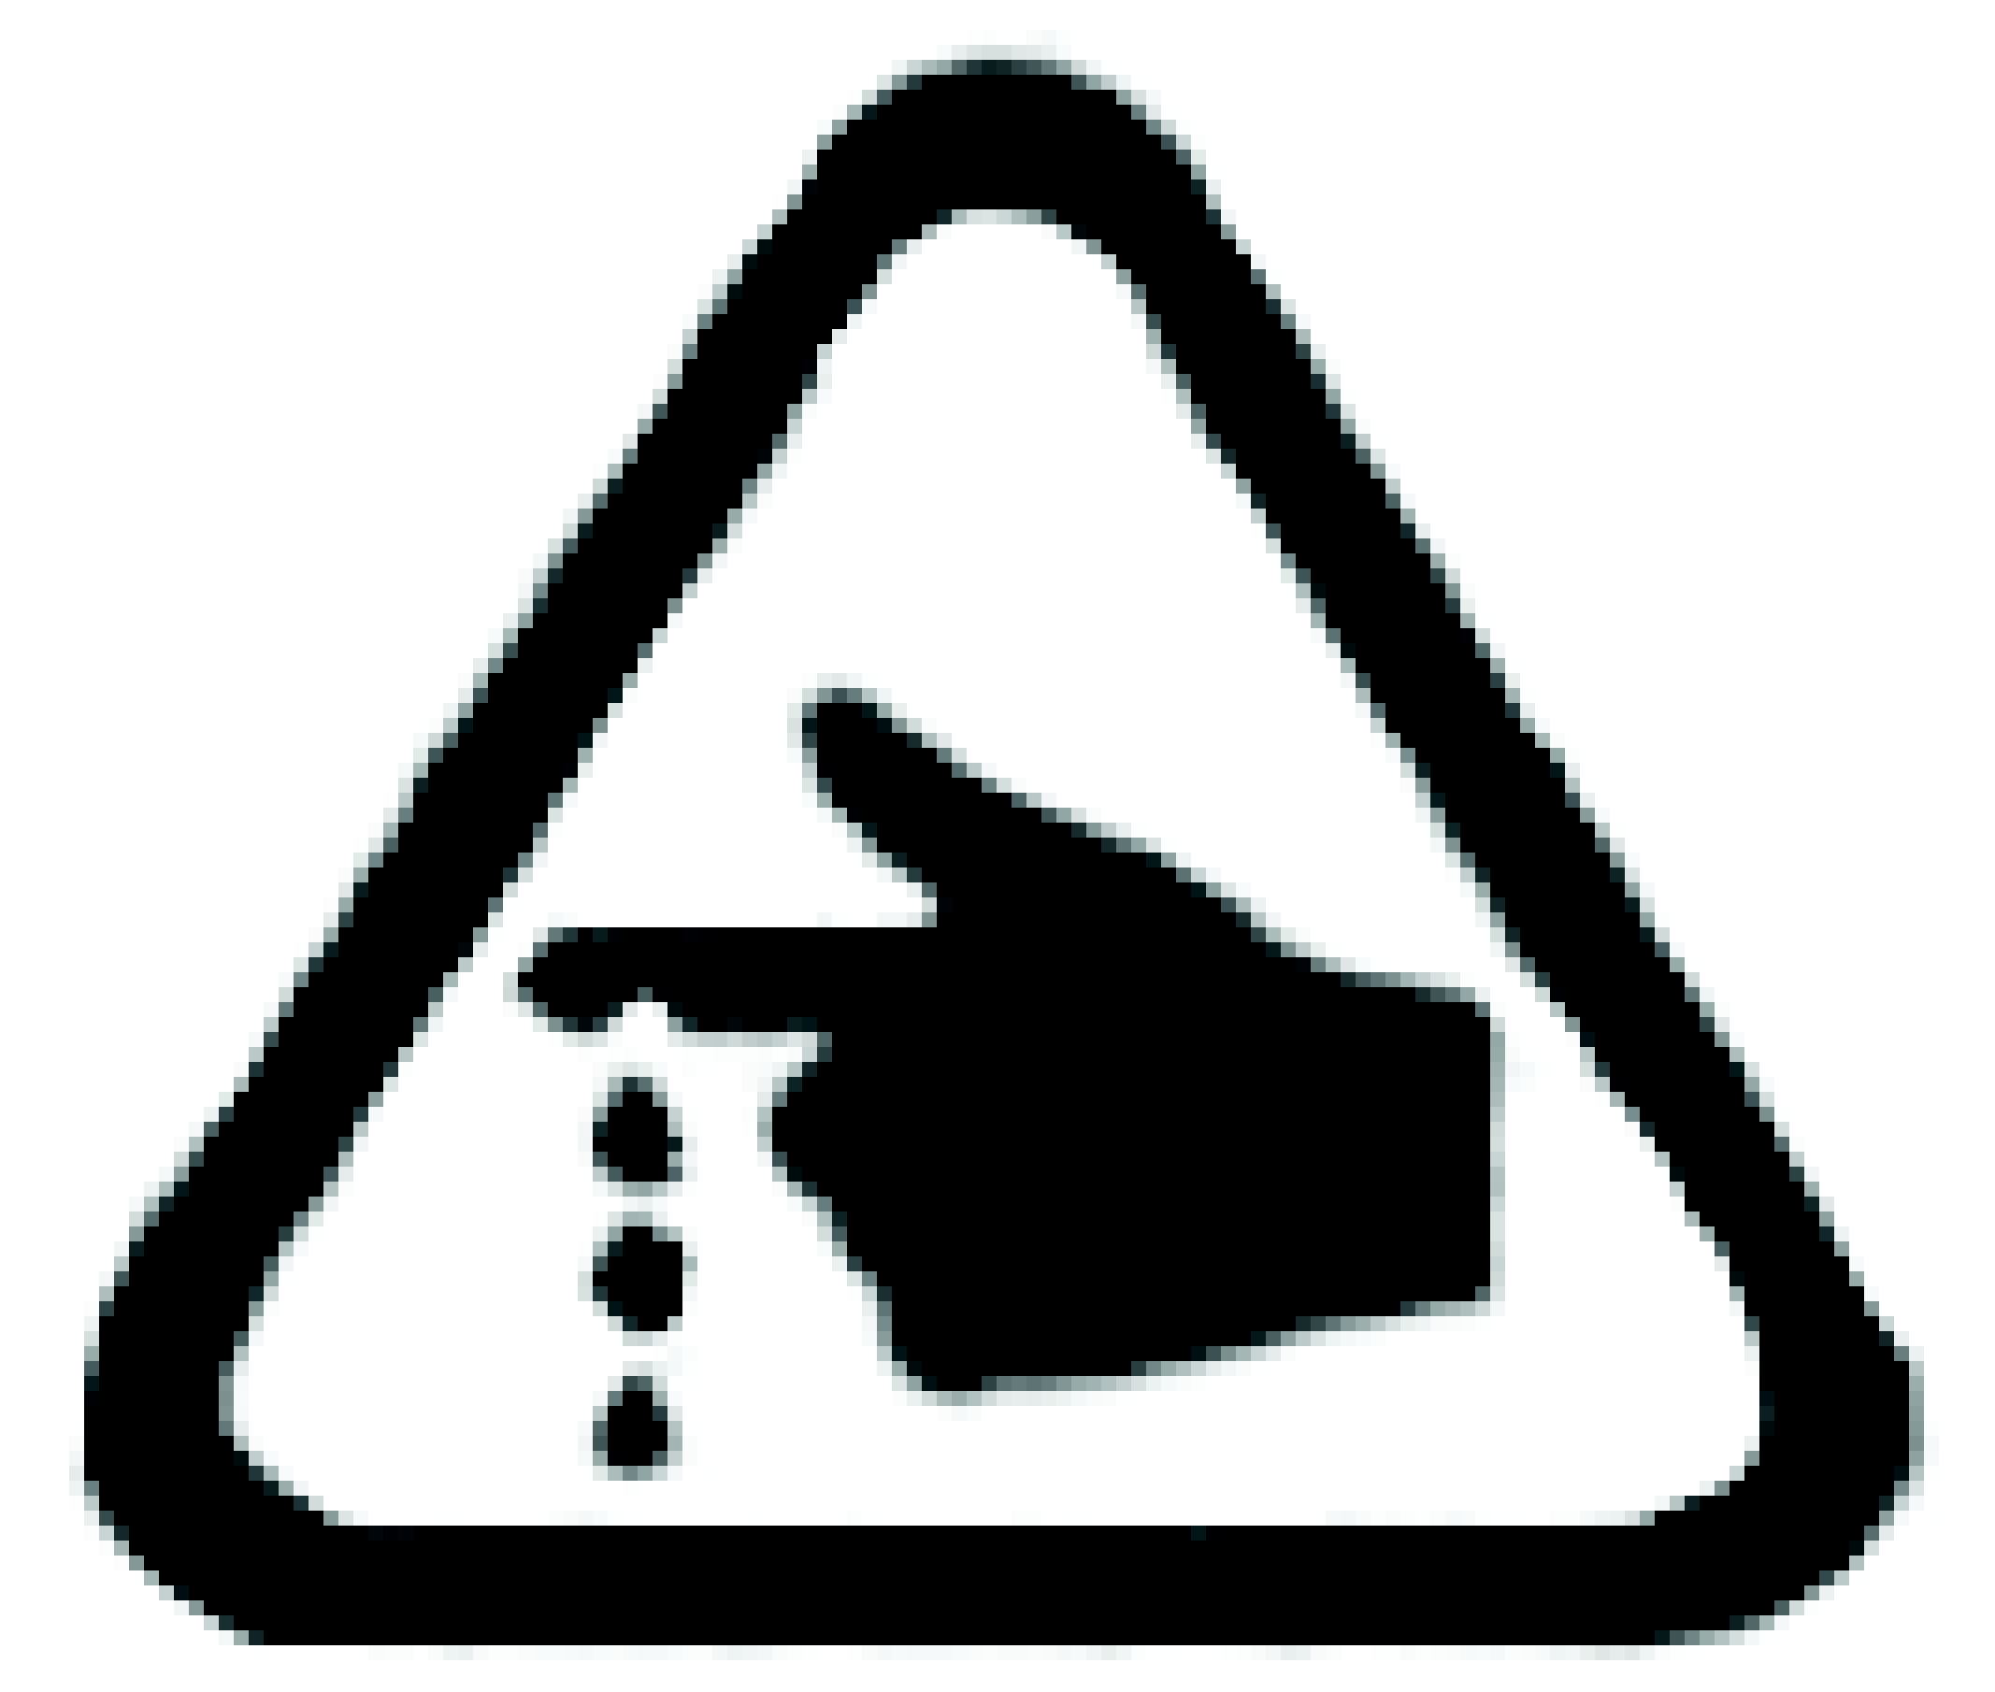
Il frullatore ha parti mobili molto affilate, quindi durante la manipolazione o la pulizia vengono prese precauzioni estreme per evitare lesioni personali.

Scollegare il frullatore, ogni volta che non lo si utilizza, mettere cibo o ingredienti nella caraffa, c'è un'interruzione di corrente, o un fusibile o "scoppiettii" automatici e prima di procedere alla pulizia di manutenzione.
- Non utilizzare mai il frullatore in funzionamento continuo per più di 2 minuti.
- Non utilizzare il frullatore con cibi molto duri come ossa, carne congelata, ecc.
- Per quanto possibile, cercate di non mettere cibi molto caldi nel barattolo di vetro ed evitate così di danneggiarlo a causa dello "shock termico". Si consiglia di preriscaldare la caraffa di vetro posizionando la caraffa di vetro sotto l'acqua corrente con acqua calda o tiepida.
- Se per qualsiasi motivo durante l'uso del frullatore è necessario aprire il coperchio del frullatore, rimuovere la caraffa dalla base o scollegarla dalla rete elettrica.
- In caso di guasti, anomalie, se il frullatore è caduto, la spina o altre parti sono danneggiate o il cavo è danneggiato, non utilizzare l'apparecchio e non tentare di ripararlo da soli. Si prega di contattare il centro di assistenza MX ONDA più vicino.

COMANDI ED ELEMENTI
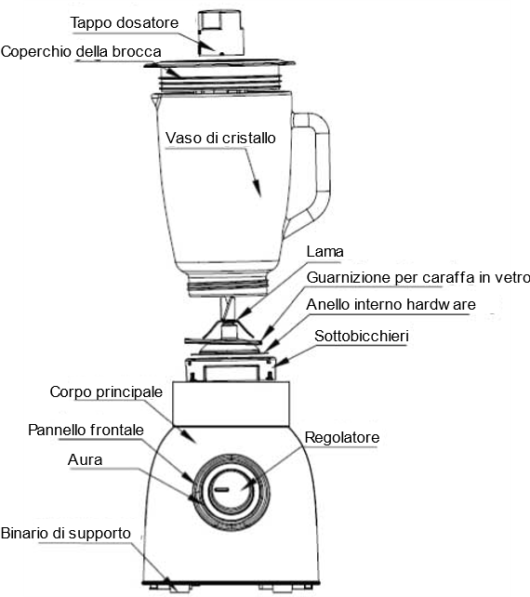

SISTEMA DI SICUREZZA E POSIZIONAMENTO DELLA CARAFFA
Il frullatore incorpora un sistema di sicurezza che ne impedisce il funzionamento quando la caraffa non è fissata correttamente alla base.

INSTALLAZIONE
1. Pulire il misurino, il coperchio e il flacone (tranne il corpo principale), ecc., prima di utilizzarlo per la prima volta.
2. Assicurarsi che l'unità sia spenta e non collegata prima dell'installazione.
3. Per prima cosa posizionare l'anello sigillato del barattolo sulla base della lama, quindi posizionare la base della lama sul barattolo e, infine, spostare leggermente il barattolo in modo che si blocchi in posizione.
4. Posizionare la caraffa di vetro del frullatore sul corpo principale e ruotarla leggermente in senso orario per adattarla alla sezione del motore. Riempi la brocca con gli alimenti desiderati. Assicurati che l'acqua non fuoriesca dal bicchiere. (La capacità massima dell'acqua non può superare i 1500 ml) NON UTILIZZARE L'UNITÀ SENZA MATERIALI ALL'INTERNO.
5. Posizionare il coperchio sopra il barattolo e spingerlo verso il basso. Inserire la fibbia nel coperchio e ruotarla finché non scatta in posizione.
6. Posizionare il misurino al centro del coperchio e muovere leggermente il misurino in senso antiorario.
UTILIZZO DEL FRULLATORE
Questo apparecchio è progettato per uso domestico, quindi per evitare un riscaldamento eccessivo, non utilizzare il frullatore continuamente per più di 2 minuti alla volta.
Prima del primo utilizzo o quando non viene utilizzato per un po' di tempo, pulire la caraffa di vetro e gli accessori con acqua tiepida e detersivo.

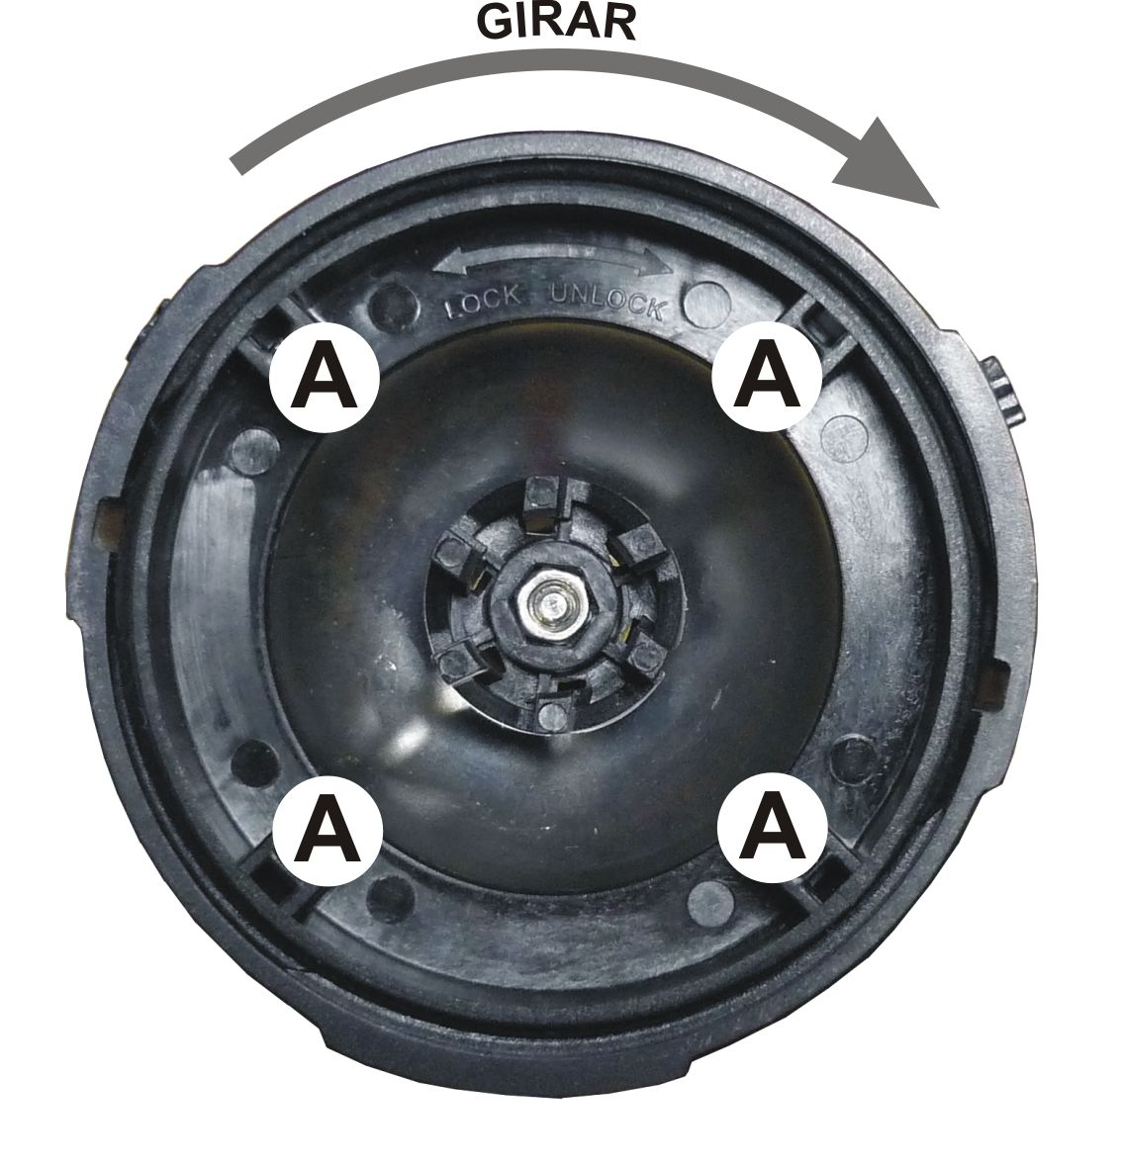
MONTAGGIO E SMONTAGGIO DELLE LAME
Smontaggio delle lame:
- Ruotare il portalama in senso orario, utilizzare i perni "A" per allentarlo senza difficoltà.
- Una volta rimosso il portalama, rimuovere con cautela le lame e la guarnizione in gomma.

Assemblaggio delle lame:
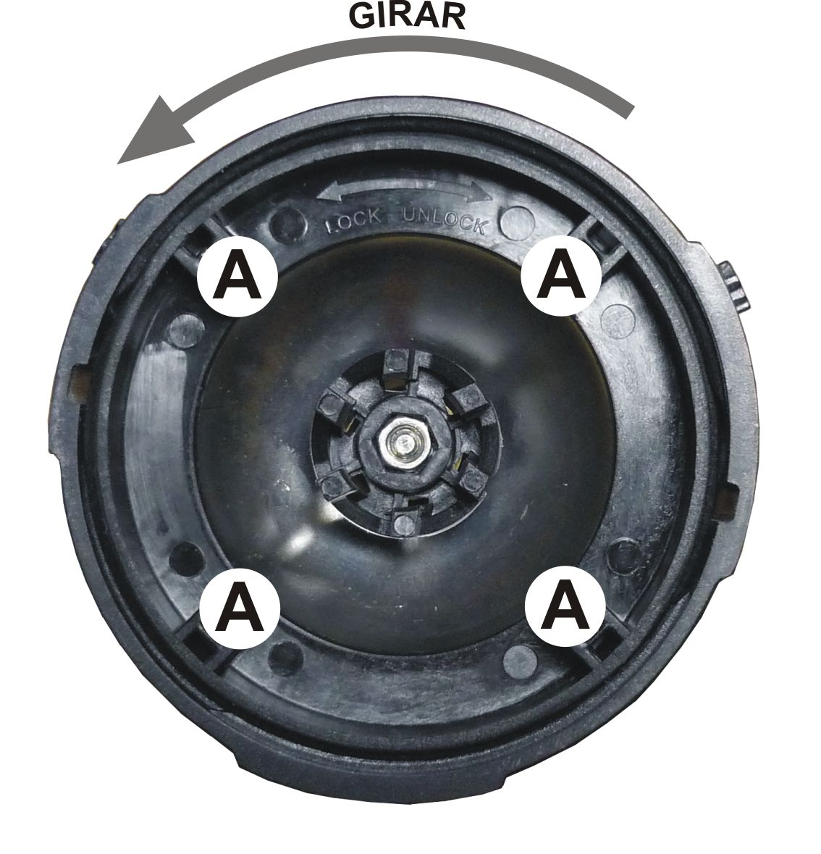
- Inserire la guarnizione in gomma nella base della caraffa e posizionarla in modo che aderisca perfettamente alla base in vetro. In caso contrario, quando si fissano le lame e il portalama, la guarnizione in gomma può essere pizzicata e deteriorata. Può anche succedere che quando è posizionato male, gli elementi più liquidi fuoriescono.
- Posizionare con molta attenzione le lame sopra la guarnizione in gomma, controllare che le lame poggino correttamente sulla guarnizione in gomma.
- Fissare il portalama e ruotarlo in senso antiorario, utilizzare i perni "A" per serrarlo correttamente.

Nota:
Per non danneggiare i fili della caraffa o del portalame, quando si posiziona il supporto non esercitare troppa forza, cercare il filo ruotando delicatamente il supporto in senso antiorario, una volta trovato il filo continuare a girare il supporto fino a quando non si sente più pressione, in quel momento è necessario stringere più saldamente il portalama.

AVVIO
Assicurati che il frullatore sia scollegato e che la caraffa sia fissata correttamente alla base.
- Mettete gli ingredienti nella caraffa e se necessario, con l'aiuto del misurino controllate la quantità di essi (zucchero, farina, ecc.).
Prima di avviare il frullatore, posizionare il coperchio, inserire il misurino su di esso e ruotarlo verso sinistra finché non viene trattenuto al suo interno. Quando si desidera rimuovere il misurino, ruotarlo verso destra fino a quando non viene rilasciato.

OPERAZIONE
1. Collegare l'alimentazione.
2. Questa unità ha un design di sicurezza, non funziona se la brocca non è installata correttamente sul corpo principale.
3. Ruotare la manopola P/0/1/2/3/4/5 in posizione 0 per assicurarsi che l'unità sia spenta.
4. Riempire la caraffa con gli alimenti desiderati.
5. Posizionare il coperchio sopra il barattolo e fissarlo. Posizionare il misurino al centro del coperchio e muovere leggermente il misurino in senso antiorario.
6. Posizionare la caraffa di vetro del frullatore sul corpo principale e ruotarla leggermente in senso orario in modo che si adatti alla base del motore. E la macchina sarà completamente assemblata.
7. Ruotare la manopola sulla velocità desiderata (P: impulso, grado da 1 a 5 significa velocità delle lame da bassa ad alta).
8. Durante la modalità di lavoro, la luce blu attorno alla manopola è accesa.

Acceso spento
Per accendere il mixer, ruotare il regolatore di velocità sulla velocità desiderata (da 1 a 5), si accenderà una luce blu mentre è in funzione. Per spegnere il mixer, riportare il regolatore in posizione 0, la luce blu si spegnerà.

Schiacciare le carote
Ti permette di schiacciare completamente le carote in soli 2 minuti.

Tritaghiaccio
Per ottenere i migliori risultati, i cubetti di ghiaccio devono essere leggermente scongelati prima di tagliarli. Per tritare piccoli cubetti di ghiaccio, riempire la caraffa fino a 750 ml e aggiungere 200 ml di acqua. Se i cubetti di ghiaccio sono grandi, mettetene 3-5 pezzi e aggiungete da 100 a 200 ml di acqua.

Regolazione della velocità:
P— Impulso: la lama in acciaio inossidabile funziona transitoriamente con la massima velocità, adatta per il ghiaccio.
1 — La lama in acciaio inossidabile funziona a bassa velocità.
2 — La lama in acciaio inossidabile funziona a una velocità superiore a quella del grado 1 ma a una velocità inferiore rispetto al grado 3.
0: Spegnere l'unità.

Nota:
Un riempimento eccessivo può bloccare l'operazione, spegnere l'unità e non collegarla, estrarre del materiale e quindi azionare.
Non utilizzare l'unità ininterrottamente per più di 2 minuti.

CONSIGLI E SUGGERIMENTI
Creme, frullati di frutta o verdura (cetrioli, pomodori, ecc.).
Per ottenere una consistenza omogenea e cremosa, evitare di mescolare cibi duri come patate, cetrioli, ecc., con quelli più morbidi (pomodori, peperoni, ecc.).
Preparateli a parte.

Maionese e salse
Per la preparazione della maionese, utilizzare gli ingredienti a temperatura ambiente. Esempio: se si utilizzano uova fredde, la maionese può essere acquosa o molto liquida. Durante il processo di erogazione, rimuovere il misurino per versare l'olio o altri ingredienti attraverso il foro del coperchio.

Frappè e frullati a base di frutta, gelati, caffè, ecc.
Poiché questi frullati sono composti da latte più un ingrediente aggiuntivo (frutta, gelato, ecc.), dovresti tenere presente che gli agrumi tagliano il latte.
Se hai intenzione di usare il ghiaccio come ingrediente aggiuntivo, dovrai prima tritarlo.

Puree di frutta o verdura, porridge o paté.
Durante la produzione di puree o porridge, per acquisire la consistenza desiderata potrebbe essere necessario aggiungere acqua o latte, per cui si toglie il misurino e si versa il liquido attraverso il foro del coperchio.

Macinare il caffè, schiacciare le noci o macinare i biscotti.
Per ottenere una consistenza uniforme, non aggiungere più di 100 gr (circa) ogni volta che si frantuma o si macina. Prima di schiacciare le noci, assicurati di rimuovere in anticipo il guscio duro dalle noci.

PULITURA
Prima della pulizia, scollegare il frullatore dalla rete elettrica.
Non immergere la base o il gruppo motore in acqua o sotto l'acqua corrente.
- La caraffa di vetro può essere lavata in lavastoviglie. Il resto degli accessori può essere lavato con acqua tiepida e detersivo.
- La superficie in plastica della base del frullatore può essere pulita con adamp stoffa. Non utilizzare alcool o prodotti abrasivi.
- Non utilizzare mai detergenti aggressivi.
- Non pulire il corpo principale del motore, il cavo di alimentazione o la spina con acqua.
- Pulire la base del motore con un panno morbido e umido e un detergente delicato.
- Riempire la caraffa a metà con acqua calda e un po' di detersivo. Lasciare l'apparecchio in funzione alla velocità 2 fino a quando la caraffa non è pulita.
- Il fondo della base della bottiglia con le lame può essere smontato. Svitare la base in senso antiorario, che è contrassegnata con "sblocca" sul fondo. Estrarre le lame insieme all'anello di tenuta verso l'alto.
- Pulire ora la caraffa, il coperchio, la chiusura, la base e le lame con l'anello di tenuta con acqua calda e un po' di prodotto per la pulizia. Asciugare accuratamente prima di riutilizzare. Precauzione! Le lame all'interno della caraffa sono molto affilate.
- Oltre a questo, è necessario controllare le precauzioni di sicurezza.

Pulisci la caraffa del frullatore

1. Versare circa 500 ml di acqua tiepida e sapone nella caraffa e posizionarla sulla base.
2. Utilizzare la modalità a impulsi per allentare le particelle di cibo e rilasciarle dalle lame.
- Togliete la caraffa, versate l'acqua e sciacquate con acqua corrente fresca. Ripetere i passaggi 1 e 2 con acqua fresca.
- In alternativa, puoi immergere la caraffa in acqua tiepida e sapone e pulirla con una spazzola a manico lungo. Non toccare le lame durante la pulizia.
- Lavare separatamente il coperchio e il misurino in acqua tiepida e sapone, sciacquare e lasciare asciugare.

Nota:
Il corpo della caraffa deve essere maneggiato con cura. La brocca contiene parti mobili; Non lasciare la caraffa immersa nell'acqua più a lungo del necessario per pulirla o potrebbe influire sulle prestazioni di funzionamento del frullatore.
. Maneggiare le lame con cura, soprattutto durante la pulizia, poiché sono estremamente affilate.
. NON lavare la caraffa o gli accessori in lavastoviglie.
Sebbene non sia consigliabile smontare la base della caraffa con le lame, nel caso in cui l'abbiate smontata dovrete reinstallare i pezzi nell'ordine corretto.

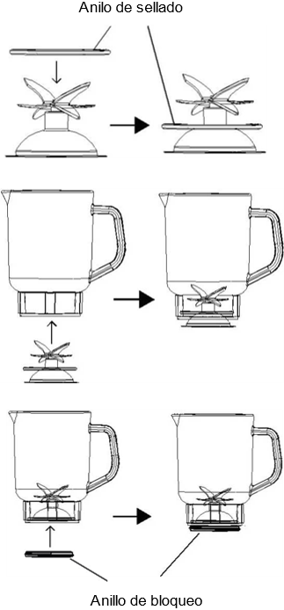
1. Fissare l'anello di tenuta in gomma

prima in modo sicuro sotto il

Lame.

Precauzione! Le lame sono

molto affilato.

2. Montare la guarnizione installata.

Anello e lame sulla caraffa di base.

3. Fissare l'anello di bloccaggio in plastica

alla base della caraffa e attorcigliarla forte.

Pulisci la base

1. Assicurarsi che il mixer sia spento e scollegato dalla rete elettrica.

2. Pulire la superficie esterna dell'unità motore con un panno umido. Non utilizzare mai detergenti abrasivi o creme abrasive.

Non immergere mai il fondotinta in acqua durante la pulizia.

IMMAGAZZINAMENTO
Se vuoi conservare il tuo frullatore, controlla che sia pulito e asciutto.
Se si prevede di non utilizzare il frullatore per un lungo periodo di tempo, si consiglia di allentare leggermente il portalama in modo che la guarnizione in gomma non venga costantemente premuta e quindi evitare che si deformi o si deteriori. Ricorda che quando vuoi usarlo, devi serrare correttamente il portalama.

INDICAZIONI
Alimentazione 220 - 240 V ~ 50/60 Hz
Potenza 1000 W
Capacità caraffa 1,5 Litri
Numero di velocità 2
Tempo di funzionamento 2 minuti
Numero di giri da 16000 a 21850 giri/min
Lunghezza cavo 110 cm
Dimensioni 218 x 200 x 424 mm (l, l, a)
Peso 3,9 Kg

Le specifiche tecniche sono soggette a modifiche senza preavviso.

Questo prodotto è conforme alle Direttive Europee 89/336/CEE (EMC) sulla Compatibilità Elettromagnetica e 73/23/CEE (LVD) sulla sicurezza a bassa tensione, entrambe modificate dalla Direttiva 93/68/CEE.

"MX, MX ONDA" e i suoi loghi sono marchi registrati di MX ONDA, S.A.

Informazioni e Servizio Tecnico Telefono: 902 551 501


MX ONDA, S.A.
C / Matabueyes, 7 nave 1A
19171 – Cabanillas del Campo
(Guadalajara)

E-MAIL: mxsat@mxonda.es
http://www.mxonda.es

